Como sendo um dos cientistas mais renomado do mundo, ele é preso em um laboratório desconhecido para descobrir o que esta mudando a estrutura molecular da Terra.

(animacao)

Depois de descobrir / não descobrir o jogador tem que abrir a porta (puzzle) do laboratório para ver o final. Se conseguiu, vai ter um monte de jornalistas que queiram falar com ele do tipo "como vc conseguiu descobrir?", "graças a vc estamos vivos". Se não conseguiu, vai abrir a porta e vai enxergar o mundo tudo queimando e depois de alguns segundos o mundo explode (tela preta) ou um alienigenas vem capturar ele.

Please don't touch anything vr

창문으로 빛이 들어오는 걸로 해서 거울로 어딘가에 맞춰야하는 거

버튼 순서대로 누르기

전선 연결

1.

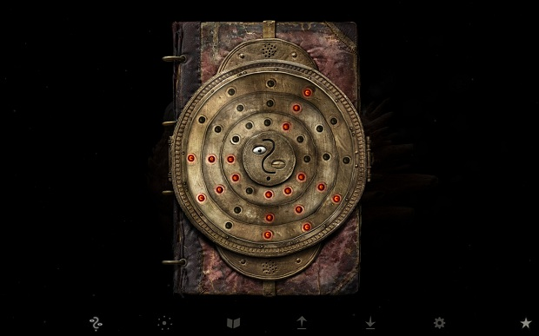

벽에 무슨 그림이 있고, 그 그림대로 형태를 맞춰야 함.

2. 어딘가를 누르고 몇초안에 다른 곳으로 이동해서 다른 버튼을 눌러야 함.

3. 퍼즐은 피아노, 순서는 배경음악

4. 마방진 맞추기 (하나 고정)

5. 태블릿 자체 내에서 밑 퍼즐 + 오른쪽에 숫자패드. 그래서 순서대로 입력해야함.

